Жевательный табак (снюс)  Жевательным называется бездымный цельнолистовой табак, содержащий соли, увлажнители и ароматизаторы, в их составе присутствует никотин – вещество, которое вызывает зависимость. Чаще всего это табачное изделие выпускается в расфасованных целлюлозных пакетиках, в зависимости от размера такого пакетика варьируется и содержание никотина. Никотин, входящий в состав «пакетика» - это яд нервнопаралитического действия в чистом виде, легко проникающий через слизистые оболочки полости рта, носа, бронхов и желудка. Содержание никотина в порции «пакетика» в 5 раз выше, чем в обычной сигарете.  Выбирая между сигаретами и снюсом, Вы выбираете между раком лёгких и раком желудка. | Исследователи утверждают, что жевательный табак провоцирует развитие ряда заболеваний:  - Болезней носоглотки;  - Рака желудка, простаты, кишечника;  - Потери чувствительности вкусовых рецепторов;  - Нарушений аппетита;  - Сердечных патологий и гипертонии;  - Заболеваний зубов и десен;  - Атрофии мышц.  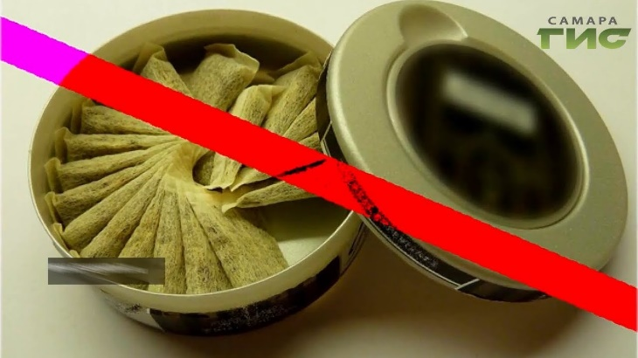  Для подростков употребление вещества опасно – последствия плачевны:  - Замедляются нормальные темпы роста;  - Резко меняется настроение – от апатии к агрессии и наоборот;  - Страдает мозг – ухудшается память, угнетаются когнитивные функции;  - Повышается риск развития онкологических заболеваний;  - Снижается иммунитет. | Замена сигарет на жевательный снюс НЕ помогает справиться с никотиновой зависимостью.  Зависимость лишь усиливается из-за более высокого содержания никотина в снюсе и более продолжительного времени употребления. Так, снюс держат в ротовой полости от 30 минут до часа, и всё это время организм впитывает никотин. А сигарету курят за несколько минут, и при этом часть никотина в виде дыма растворяется в воздухе.  Маркетологи компаний-производителей снюса активно продвигают идею о «бездымном», а значит «безопасном» табаке, ведь, в отличие от сигарет, влияние снюса на лёгкие минимально. Но табак остаётся табаком вне зависимости от способа употребления. Поэтому список того, чем опасен снюс, пугает даже без поражения лёгких:  - Сахарный диабет.  - Тяжёлые патологии сердца и сосудов.  - Язвенные поражения десен.  - Поражение органов ЖКТ и рак.

